Андрей Гулютин, Курносов Владимир,

Радикальный исламизм. Чужие среди нас. Расследование
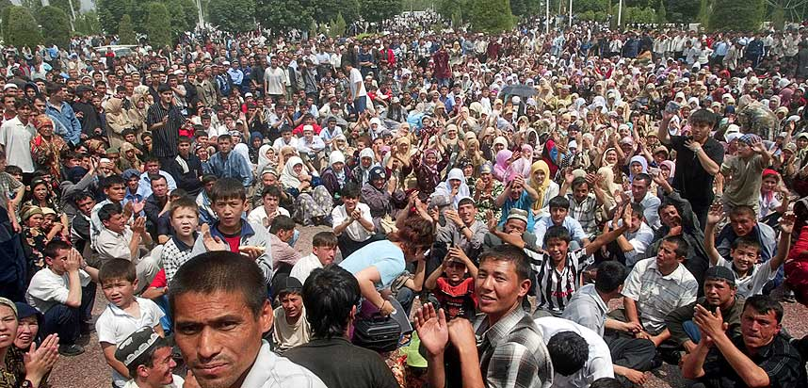
Центральная площадь Андижана 13 мая 2005 г. © AP
В последнее время все отчетливей ощущается натиск правоверных. Пока погромщики в Бирюлево «отстаивают национальную идентичность», а Роспотребнадзор закрывает овощебазы, незримые кордоны не только отгораживают ислам от всего мира, но и начинают разделять мусульман: на истинных и гораздо более истинных, салафитских течений – радикальных, экстремистских, привнесенных извне в пространство, называвшееся ранее СССР.
«Нет-нет, это не те, кого принято называть «ваххабитами» и даже не те, кого считают боевиками», — поделился информацией с корреспондентом «Ридуса» бывший сотрудник спецслужб Узбекистана.
«У нас в стране о них знают больше, в России о них только заговорили, хотя и у вас они уже с десяток лет действуют, — продолжал собеседник. — Они не взрывают дома и не захватывают школы, они намного практичнее, их можно сравнить с большевиками — «эксы» у них весьма в ходу». Потому и в криминальные хроники они практически не попадают. То есть попадают, но как обычные граждане — за те или иные преступления. Связь этих людей с исламскими организациями доказать невозможно».
Безусловно доказанная кровь, лежащая на этой организации — беспорядки в Андижане в 2005-м. Разговор состоялся несколько лет назад, с тех пор название этой организации стало значительно чаще встречаться в российских новостных сводках.
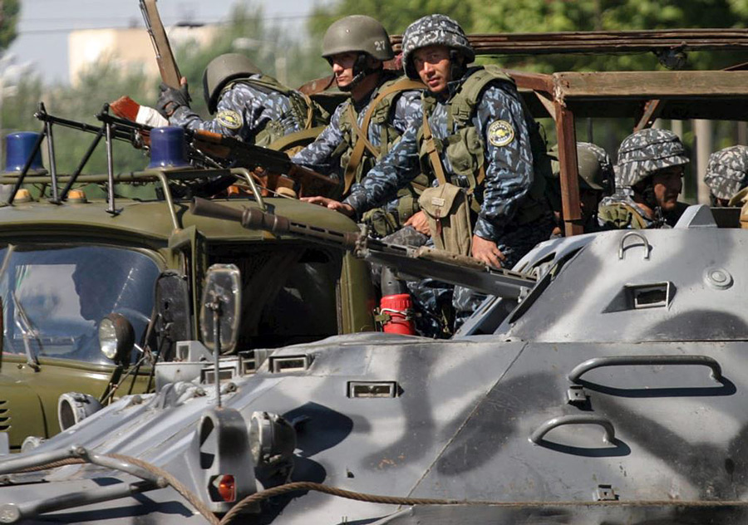
Правительственные войска в период Андижанских событий 13–14 мая 2005 г. © AFP
А вот в соседнем украинском государстве, особенно в Крыму, ее адепты при поддержке крымских татар и полной легализации в правовом поле сегодня чувствуют себя как дома. И это несмотря на то, что кровавый след тянется и оттуда: в 2010 году приверженец организации подошел к группе детей, игравших в песочнице, и с криком «Аллах акбар!» перерезал 5-летнему Вите Шемякину горло, но все в итоге списали на сумасшествие убийцы...
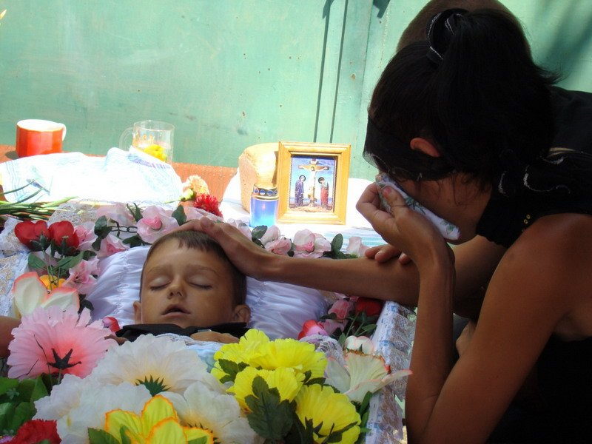
Похороны Вити Шемякина © novoross.info
«Аллах вводит в заблуждение кого пожелает, а кого пожелает, наставляет на прямой путь», — Коран, сура «Скот», аят 39.
«Некоторые наши единоверцы вдруг попадают в сети различных течений, не признаваемых авторитетными учеными исламского мира. Среди них – не построившая за 60 с лишним лет своего существования ни одной мечети, но непрерывно призывающая к созданию халифата организация «Хизб ут-Тахрир аль-Ислами», — рассказывают представители Духовного управления мусульман европейской части России (ДУМЕР), предостерегая собратьев от влияния хищных рыщущих радикалов.
О деятельности «Хизб ут-Тахрир аль-Ислами» известно довольно мало, многие (даже эксперты) не отделяют ее от «коллег по цеху».
«Эта организация является одним из ответвлений радикального суннизма, — так охарактеризовал в комментарии «Ридусу» деятельность организации в Израиле политолог Авигдор Эскин. — Она является аналогом «Братьям-мусульманам», «Аль-Каиде» и иже с ними. Именно эти экстремисты в Израиле не столь активны, можно сказать, что их идеологическим аналогом в Израиле является движение «Хамас»...
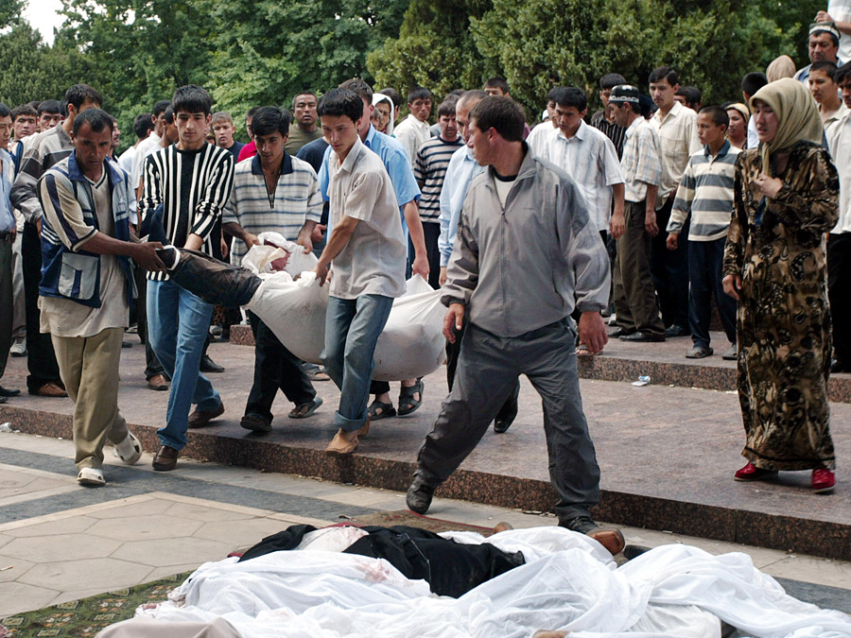
Жители Андижана несут тела жертв событий 14 мая 2005 года, когда правительственные войска Узбекистана днем ранее открыли огонь по протестующим на центральной площади города. © AP
Вместе с тем организация более чем реальна. «Хизб ут-Тахрир» («Хизб» — партия в переводе с арабского) — Исламская партия возрождения. Политическая, интернациональная. Не является духовным, образовательным или воспитательным учреждением. Их литература посвящена «системе ислама во всех сферах жизнедеятельности», здесь принципиально важна замена слова «вера» словом «система».
Появившись в результате раскола с известной уже многим по Египту, Ливии и Сирии «Ассоциации братьев-мусульман» в 1953 году, «Хизб ут-Тахрир» структурировалась как партия заговора: в вертикально подчиненные ячейки входит по нескольку человек, которые не знают о существовании параллельно существующих рядом — таких же. Адепты не всегда знают, «во что вступили». Примечательно, что при промывке мозгов собственно исламу в «Хизб» уделяют процентов пятнадцать от учебного процесса.
Собственно, главное отличие от прочих исламских организаций — это упрощение и объединение. «Хизб» стремятся объединить и шиитов, и суннитов, и все остальные течения, сгладив все разногласия. Ислам для них не целедостижение духовной гармонии, а средство получения политической выгоды, иначе говоря — способ прихода к власти.
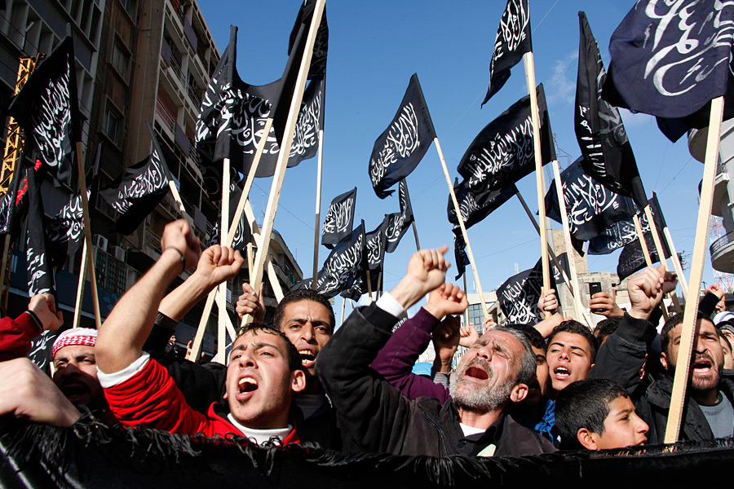
Сторонники и члены исламистской партии «Хизб ут-Тахрир» во время акции протеста в Триполи. © Mohamed Azakir/Reuters
«Процесс обучения адептов здесь похож на подготовку коммивояжеров, простые и понятные мысли повторяются по множеству раз», — рассказывают в Управлении ФСБ по Москве и Подмосковью, его сотрудникам приходится довольно часто сталкиваться с членами «Хизб» в своей работе, которые ведут, хоть и нелегальную, но активную деятельность.
«Наибольший интерес для эмиссаров организации представляют одиночки, — рассказывают оперативники. — Это вовсе не обязательно беднейшие слои общества, хотя разумеется те, кого принято называть «гастарбайтерами» — одна из приоритетных сред для эмиссаров исламской организации». Однако в первую очередь, «хэдхантерам» «Хизб» интересны оторванные от исконной среды и семьи люди.
На первом этапе «знакомства» с потенциальным адептом вообще не ведется никаких разговоров об исламе, ему оказывается простая бытовая помощь — кому в трудоустройстве, кому — машину в аренду потаксовать. Главное, завести дружбу, доказать потенциальному «клиенту», что у него отныне есть надежная, да, в общем-то, и единственная опора. И тут, собственно, начинается уже второй этап вовлечения...
«Иерархия «Хизб» не всегда известна ее адептам, — рассказывают в ФСБ. Однако организация жестко структурирована, вплоть до того, что прописаны полномочия и функционал для каждого из ее членов».
Численность ее активистов на территории постсоветского пространства, по самым скромным подсчетам, превышает 15 тысяч человек, и все они, что называется, «скованы одной цепью».
Приверженцы традиционного ислама отмечают, что в «Хизб ут-Тахрир» не придают значения изучению вопросов нравственности, у них нет своих медресе и мечетей, они не открывают кружки по изучению Корана, а работают как тайное общество. Это большевики от ислама, их излюбленный метод – провокация.
Сотрудник ФСБ приводит характерный пример: «Имам проповедует в мечети, а тут встает представитель «Хизб» и задает некий каверзный, но по смыслу религии не самый важный вопрос в духе: «На каком коне пророк Мухаммед ускакал из Мекки в Медину и сколько он остановок сделал?» Имам впадает в ступор, но находится с ответом. Однако у вопрошавшего заранее готов свой ответ: «Неправильно, все было так-то и так-то, и конь был именно такой-то!» После этих слов из толпы высовываются еще несколько активистов, начинающих обвинять имама в необразованности. Поднимается скандал, все снято на видео — пропагандистский ролик готов»...
Может показаться, что конкуренция за паству не касается никого, кроме пастырей. Пусть переживает ЦДУМ (Центральное духовное управление мусульман России, учрежденное еще Екатериной Великой), которому есть, что терять – умы, души и пожертвования 20 миллионов российских мусульман.
О том, что члены «Хизб ут-Тахрир» присутствуют во всех крупных городах России, свидетельствуют пересекающиеся с ними традиционные российские мусульмане. Последние понимают, что государство будет защищать свои интересы от экстремистов, и опасаются, что иногда Россия не будет различать, где секта, а где ислам…
В спецслужбах же полагают, что для того, чтобы не страдали невинные, а виноватые, напротив, получали по заслугам, требуется пересмотр антиэкстремистского законодательства и его правоприменения как в сторону ужесточения, так и в сторону обоснованности. Чтобы, с одной стороны, реально опасные для общества идеологи экстремизма, иначе говоря, доктрины насилия, не могли бы легко отделываться условным сроком, лишь приобретая тем самым дополнительный авторитет, а с другой — чтобы деятели искусства, журналисты и блогеры не вздрагивали от цифр «282».
Эксперты отмечают характерную деталь: узбекское законодательство – одно из самых жестких на постсоветском пространстве, имеет еще один эффект, помимо собственно правоохранения внутри государства, – суровые санкции «выдавливают» криминал и политический экстремизм за границы Узбекистана. В качестве примера можно привести статьи узбекского УК, по которым за призыв к агрессии в отношении какой-либо страны (ст. 150) или за «возбуждение национальной, расовой, этнической или религиозной вражды» можно получить десять лет тюрьмы. В результате Россия, где дышится вольнее, имеет всплеск преступности.
Именно потому, по мнению оперативников, необходимо ужесточать и иммиграционное законодательство. «За его злостное нарушение обязательно нужна уголовная ответственность», — полагают оперативники.
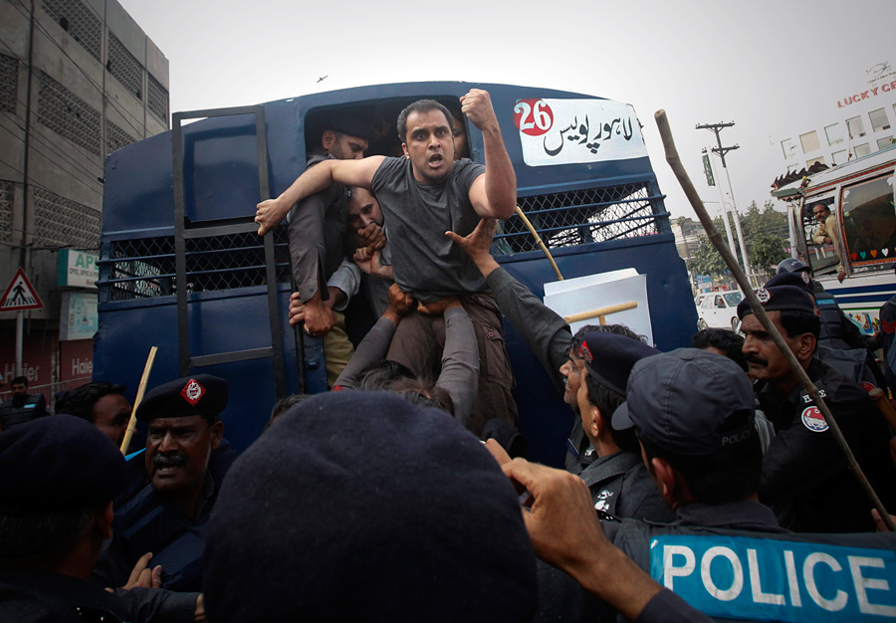
Полиция задерживает активистов пакистанской религиозной и политической партии «Хизб ут-Тахрир» во время антиамериканских протестов в Лахоре. © Mohsin Raza/Reuters
Многие члены «Хизб» нелегально находятся в России, однако даже если их выявляют и депортируют, потратив уйму ресурсов, они тут же возвращаются назад, в самом крайнем случае, сменив фамилию.
«Увы, ни наш миграционный учет, ни наше законодательство не позволяют проконтролировать человека, взявшего фамилию бабушки или двоюродного брата» — разводят руками правоохранители.
Ну а если даже органам и удается «прижучить» экстремистов из «Хизб» за более серьезные правонарушения, к ним на помощь слетаются стаи адвокатов и правозащитников, годами прикармливаемых исламистами.
В качестве наилучших друзей «Хизб ут-Тахрир аль-Ислами» в УФСБ по Москве и Подмосковью называют общества «Мемориал» и «Гражданское содействие». Примечательна также поддержка «хизбов» центром «Сова», представители которого прямо требуют «срочно пересмотреть» и отменить запрет деятельности «Хизб» в России.
«Если, скажем, речь идет о задержании преступника, который разыскивается правоохранительными органами среднеазиатских стран, — говорят оперативники, — то, скорее всего, правозащитники добиваются отмены экстрадиции, и российская сторона вынуждена выпускать этого человека на свободу».
Как утверждают собеседники «Ридуса», у правозащитников, поддерживающих «Хизб», проторена буквально не зарастающая тропа в Европейский суд по правам человека.
«Попробуйте туда обратиться, что называется с улицы, — предлагает собеседник. — Это нелегко, люди годами ожидают рассмотрения дел, а обращения по поводу боевиков «Хизб» рассматриваются в течение суток!»...
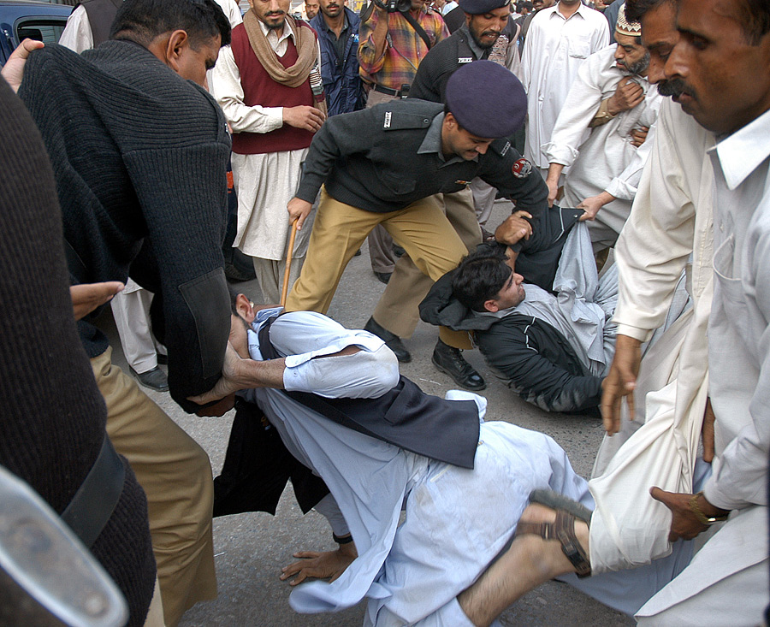
Пакистанские полицейские задерживают активистов запрещенной организации «Хизб-ут-Тахрир» после пятничной молитвы в Равалпинди. © Mian Khursheed/Reuters
„Аллах сотворил вас и то, что выделаете“, — Коран, сура «Выстроившиеся в ряд», аят 96.
Поисковые системы Интернета убедительно подтверждают невероятную активность рассматриваемой сетевой структуры. Обратный отсчет сообщений СМИ за самые последние дни, в которые, причем, попадает отнюдь не всё, создает эффект нагнетания.
Челябинск. 23 октября. Полицейские провели 13 масштабных обысков по местам проживания участников «Хизб». В ходе мероприятий оперативниками изъяты 323 брошюры и 63 книги, 39 дисков, журналы и электронные носители с материалами, направленными на возбуждение религиозной вражды и пропагандирующими идеологию «Хизб ут-Тахрир».
Челябинск. 16 октября. Участника «Хизб», задержанного ранее, обвинили в распространении наркотиков. 33-летний житель Башкортостана пытался вовлечь в организацию жительницу Сатки, с которой познакомился в одной из соцсетей. Сначала между молодыми завязалась переписка, начались телефонные разговоры, возникли и романтические чувства, было озвучено предложение пожениться и принять девице ислам... но на какой-то стадии все «обломалось», исламиста задержали оперативники ФСБ. Примечательно, что мужчина уже привлекался к ответственности за размещение в Сети видео, пропагандирующего религиозный экстремизм. Тюмень, 8 октября. Завершено расследование уголовного дела в отношении обвиняемого в экстремизме местного жителя, ранее судимого 34-летнего уроженца Нижнетавдинского района. Десятого января 2012 года обвиняемый разместил в соцсети видеоролик, содержащий пропаганду исламизма с целью вербовки новых членов «Хизб ут-Тахрир» и вовлечения мусульман в религиозные конфликты на почве отношения к исламу. Он знал о том, что деятельность организации запрещена, так как ранее уже был судим за членство в ней. Мужчина обвиняется в совершении преступления, предусмотренного ч.1 ст. 282 УК РФ – «Возбуждение ненависти либо вражды, а равно унижение человеческого достоинства».
Симферополь (Украина). 7 октября на площади Ленина представители запрещенной в России исламистской политической партии «Хизб ут-Тахрир» попытались провести форум «Исламский призыв на постсоветском пространстве и «Хизб ут-Тахрир»: реалии и вызовы». Администрация местного ДК в последний момент отказала мусульманам в предоставлении помещения, но они обошлись и без помещения. Позже представители «Хизб» и сочувствующих ей правозащитных организаций попыталась провести по этому поводу международную акцию протеста; во многих странах Европы — успешно.
Москва. 4 октября. Полиция задержала 50-летнего гражданина Киргизии Махмудова, который занимался вербовкой новых членов в запрещенную международную террористическую организацию «Партия исламского освобождения». У ее членов в конце прошлого года столичная полиция обнаружила склад запрещенных материалов, огнестрельного оружия, боеприпасов и взрывных устройств.
Кроме того, сотрудники УФСБ по Москве и Подмосковью, как уже отмечено, подтверждают, что за некоторыми вооруженными налетами так же стоят члены «Хизб»...
Организация запрещена в Германии (запрет пытались безуспешно оспорить в Европейском суде, но в остальном Евросоюзе чувствуют себя вольготно, особенно в странах Скандинавии), в России и в странах Средней Азии (откуда она собственно и пришла в наши широты). Во всех других странах, в том числе и на Ближнем Востоке, активисты организации активно работают и помогают друг другу на пути к общей цели. Какой? Построению халифата — от Ближнего Востока до Центральной России.
Пока все силы организации брошены на поддержку сирийских повстанцев-боевиков — именно там, согласно преданиям, должно зародиться исламское мировое государство. Ну а страны бывшего СССР, в том числе и значительная часть России — на очереди...
http://www.ridus.ru/news/113461/
28.10.2013 г.

